Лабораторная работа 6
Системы контроля версий. Основы работы в Git
Цель работы: ознакомление с основными возможностями системы контроля версий Git. 1. Используйте при выполнении лабораторной работы материал лекции 5.
2. Отчет по лабораторной работе оформить в виде документа в MS Word. 3. Скачайте с сайта http://git-scm.com/downloads/ и установите консольного клиента (gitbush):
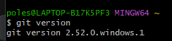
5. Получите справку по Git. Ознакомьтесь со списком командам. Какой командой для получения справки вы воспользовались? Описание поместите в отчет.
git help
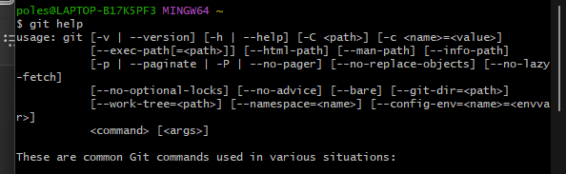
# Шаг 1: Создал папку
$ mkdir new_project

# Шаг 2: Перешел в папку
$ cd new_project

# Шаг 3: Инициализировал репозиторий
$ git init
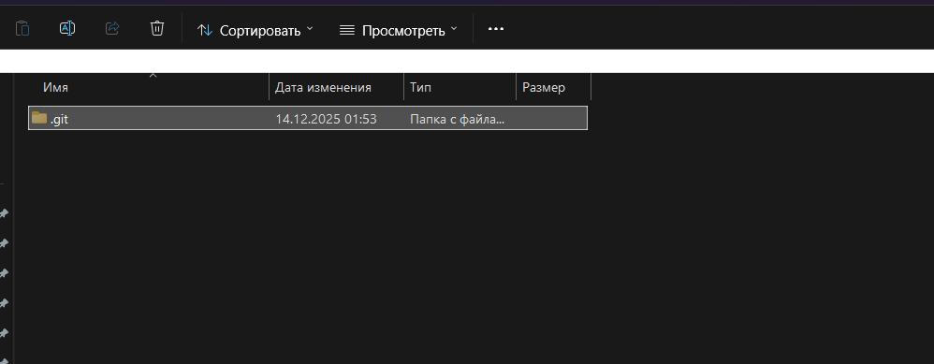
7. Выполните конфигурацию гит. Для этого настройте конфигурационный файл, используя:
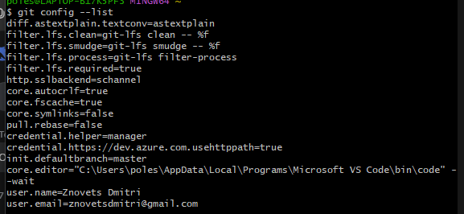
8.Инициализируйте локальный репозиторий в рабочей папке (см. лекцию), где будет он будет размещен. Исследуйте изменения, которые произошли в папке. Зафиксируйте их в отчете.
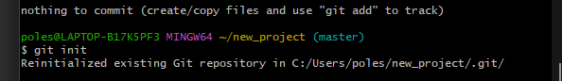
10. С помощью блокнота создайте в папке текстовый файл Hello.txt. 11. Научитесь получать информацию о статусе (status) репозитория. Какая информация отображается в терминальном Прокомментируйте вывод команды в отчете.
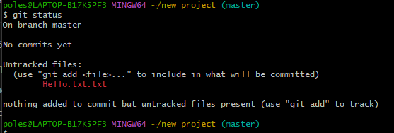
12. Проиндексируйте файл Hello.txt Какие изменения произошли в репозитории?
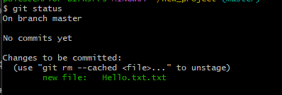
13. Зафиксируйте изменения индексированных файлов в репозитории. Какие изменения произошли в репозитории? Как Git информирует об успешном создании нового коммита? В какую ветку добавлен файл?
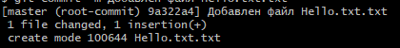
14. Просмотрите журнал с помощью команды git log
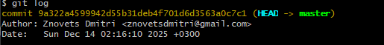
15. Научитесь получать информацию о проиндексированных и неиндексированных файлах. Для этого измените существующий файл Hello.txt, добавьте в репозиторий новый файл и исследуйте состояние репозитория. Зафиксируйте изменения в репозитории.
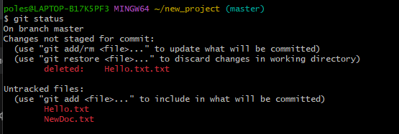
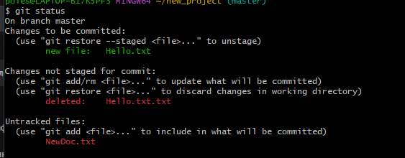
16. Научитесь пользоваться командами управления и фиксации изменений (add, commit, status, log).
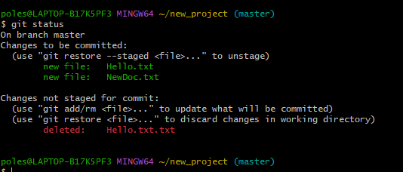
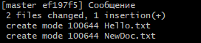
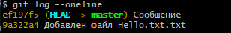
17. Ознакомиться с шаблонами .gitignore и настройте этот файл для вашего репозитория

18. Создайте (branch) новую ветку, например, test и переключитесь (checkout) в нее.
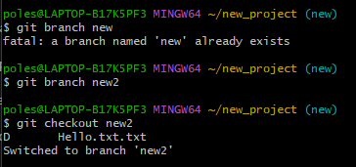
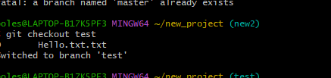
19. Создайте новый текстовый файл test.html и зафиксируйте его (commit).
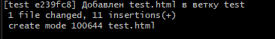
20. Просмотрите список всех веток и определите текущую ветку.
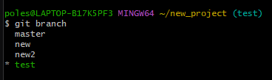
Текущая test
21. Выполните слияние (merge) веток.
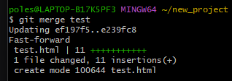
22
23
